經濟部所屬(產業發展署、國際貿易署)115年度單位預算評估報告
二、為推動產業導入AI及高值化發展，允待持續深化產業AI應用能力及人才培育，並妥適規劃跨機關間資源介接整合，俾提升計畫執行綜效
產業發展署115年度預算案「工業技術升級輔導」工作計畫項下編列「晶片驅動臺灣產業創新-AI產業應用與普及發展計畫」及「邊緣AI關鍵技術生態系統建構計畫」2項，合共3億4,745萬元，以擴散AI至各產業應用情境及多元場域，並培育製造業AI人才等。經查：
(一)115年度計畫執行重點、經費需求及截至114年8月底止執行概況
1.晶片驅動臺灣產業創新-AI產業應用與普及發展計畫：係培育製造業AI即戰人才，擴散AI至各產業應用情境與多元場域，提升國內製造業AI應用普及，協助AI應用解決方案發展，推動及輔導製造業者於研發設計、生產管理、企業營運與供應鏈管理等範疇導入AI應用，帶動業者AI投資。計畫總經費預估6億9,179萬7千元，計畫期程114至117年度，114年度已編列1億9,625萬5千元(含追加預算)，115年度預算案則編列第2年度經費1億6,745萬元。
2.邊緣AI關鍵技術生態系統建構計畫：115年度新增計畫，加速國產積體電路(IC)結合邊緣人工智慧(Edge AI)硬體設備整合AI應用，切入各智慧應用領域，並串聯晶片設計、模組開發、系統整合、終端設備廠商，結合產學研關鍵AI技術，推動Edge AI設備進入下一世代智慧化載具，拓展Edge AI生態系商機。計畫期程115年度，115年度預算案編列1億8,000萬元。
3.晶片驅動臺灣產業創新-AI產業應用與普及發展計畫截至114年8月底止執行成果：協助25家企業建立AI人才培訓體系；維運產業AI整合性平台，並收錄逾30門精選國外AI課程及自製課程等，累計培訓近4,500名AI人才；訂定「製造業AI導入指引」及發展「製造業AI成熟度量表」，協助業者評估公司AI數據、技術資源、衡量可導入AI之營運痛點及應用情境；串聯製造業及AI公協會、法人、學界籌組逾23個「AI專家輔導團」，已輔導逾2,035家電子資訊、金屬機械、民生化工等不同領域製造業者進行免費AI諮詢診斷服務，將製造業AI應用普及度由113年之12.3%提升至22.7%。
(二)企業對AI認知已有提升，惟仍有七成企業仍面臨 AI實際應用之瓶頸
據財團法人人工智慧科技基金會114年4月公布「2025台灣產業AI化大調查暨AI落地指引」，近年整體企業對AI認知已有提升，惟仍有約七成企業未能跨越AI實際應用門檻；其中「製造業/政府機關/其他」之產業AI化指數由112年平均24.4分上升至114年之33.1分(詳圖1)，惟該報告指出整體產業於「人才培育」層面仍最為不足，受調查企業中仍有47%尚未規劃AI人才發展策略，或缺乏與員工職涯發展連結；另在「經營策略」層面，多數企業仍停留於工具及技術之輔助層級，尚未建立完整AI導入路徑圖，難以發揮AI提升營運效率及創造競爭優勢之價值；為協助產業有效落地AI，仍待提升產業對AI正確認知及應用，並聚焦AI人才應用導向與跨域整合能力等，以利奠定強韌AI應用根基及產業轉型升級。
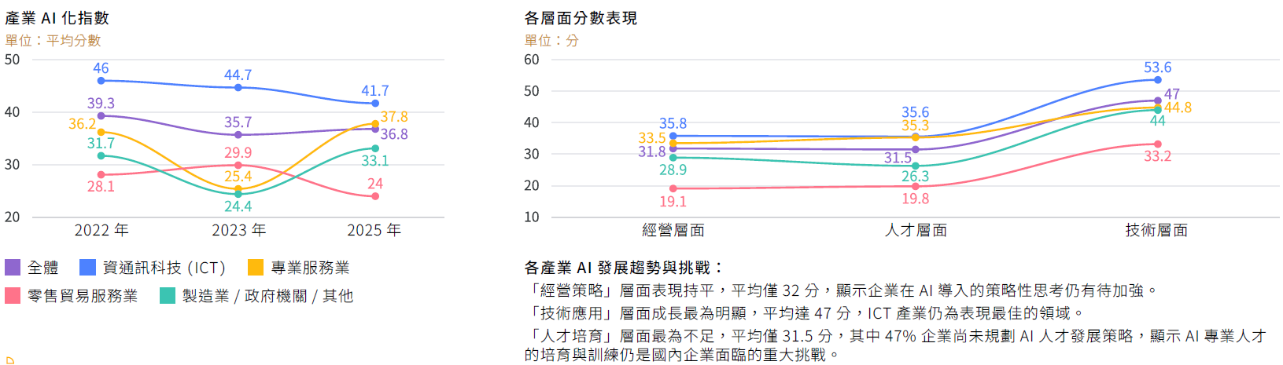
圖1 臺灣產業AI化指數調查圖
資料來源：財團法人人工智慧科技基金會「2025台灣產業AI化大調查暨AI落地指引」報告，114年4月17日公布。
(三)允宜妥善規劃與經濟部產業技術司補助法人辦理AI試產線場域升級等措施之介接整合，俾提升計畫執行綜效
為協助受美國關稅政策影響之製造業者調整體質，經濟部於中央政府因應國際情勢強化經濟社會及民生國安韌性特別預算(期間114至116年度)編列多項提升產業競爭力計畫，其中部本部產業技術司編列補助法人研究單位辦理AI試產線場域升級等16.5億元，協助廠商進行產品設計、試製、檢測及驗證，公布開放之法人AI試產線場域，產業別已橫跨半導體、車輛、紡織、塑膠及工具機等並陸續盤點增加；至產業發展署則編列補助業者投入雙軸轉型、技術加值、跨域整合及產業升級轉型人才培育等經費203.4億元。據該署說明，為推動產業導入AI，將利用產業技術司補助法人建置之AI試製線，協助產業培育所需AI應用人才。是以，允宜妥適規劃跨機關間資源之介接整合，深化產業對AI應用之理解及技能養成，俾提升計畫執行綜效。
綜上，產業發展署115年度預算案「工業技術升級輔導」工作計畫項下編列「晶片驅動臺灣產業創新-AI產業應用與普及發展計畫」及「邊緣AI關鍵技術生態系統建構計畫」，合共3億4,745萬元，允待持續深化產業AI應用能力及人才培育，並妥善規劃跨機關間資源之介接整合，俾提升計畫執行綜效。

